UNIVERSIDAD DE LA SABANA
Facultad de Ingeniería
Maestría en Analítica Aplicada

RUNA: PLATAFORMA DE COACHING BASADA EN MODELOS JERÁRQUICOS DE ESTIMACIÓN DE RITMOS PARA CORREDORES

Andrés Felipe Restrepo Melo
Código: 0000315597

Tutor: Juan Manuel Aranda Lopez King

Chía, Cundinamarca
Abril de 2026

Página de aceptación
[Pendiente.]

Resumen
Este trabajo presenta RUNA, una plataforma de coaching para corredores recreativos basada en un sistema jerárquico de aprendizaje automático que estima el ritmo sostenible por zona de frecuencia cardíaca (Z1–Z5) y los tiempos esperados en distancias objetivo (5K, 10K, 21K y 42K). El sistema combina tres niveles anidados: (i) un prior poblacional entrenado sobre el dataset público FitRec/Endomondo (N = 20 710 sesiones, 356 usuarios) que resuelve el problema de cold-start cuando el atleta es desconocido; (ii) un núcleo generalizable que incorpora datos de entrenamiento de la cohorte propia RUNA (≥ 30 atletas) mediante un protocolo AutoML (naiveautoml) y validación cruzada Leave-One-Athlete-Out (LOAO-CV); y (iii) una capa de personalización bayesiana alimentada por simulaciones de carrera del atleta individual. El Nivel 1, ya cerrado, alcanza un MAE de 40.16 sec/km (R² = +0.188), superando significativamente al baseline Karvonen en 8.2 % (Friedman χ² = 14.29, p = 0.0064) con cobertura conformal empírica de 0.804 al 80 % nominal. Las predicciones se entregan junto con intervalos de confianza calibrados, ofreciendo un soporte estadístico honesto al atleta y al entrenador. La contribución diferenciadora es la cuantificación de la curva de ganancia por personalización: cuántos datos individuales necesita un atleta antes de que el modelo personalizado supere estadísticamente al poblacional. RUNA opera como plataforma web con conexión a Strava, captura semanal de check-ins y panel de coaching.

Palabras clave
running recreativo, machine learning jerárquico, predicción de rendimiento, frecuencia cardíaca, zonas de entrenamiento, intervalos conformales, AutoML, naiveautoml, LOAO-CV, FitRec, Endomondo, Strava, coaching digital.

1. Introducción

1.1 Contexto y motivación
El running recreativo ha crecido sostenidamente en la última década, y con él el acceso de los corredores a dispositivos GPS, monitores de frecuencia cardíaca y plataformas como Strava o Garmin Connect. La consecuencia ha sido una explosión de datos individuales: kilometrajes, ritmos, cadencia, desnivel y curvas de FC quedan registrados sesión a sesión. Sin embargo, la abundancia de datos no se ha traducido en mejor toma de decisiones para el atleta promedio. La mayoría de las plataformas son repositorios pasivos —muestran lo que ya pasó— y los métodos clásicos de prescripción de ritmo (Karvonen, VDOT, Riegel) son tablas estáticas que asumen que todos los corredores responden igual al esfuerzo y degradan igual con la distancia.
Este trabajo nace de dos motivaciones complementarias. En el plano académico, se diseña y valida una arquitectura jerárquica de machine learning que estima ritmos sostenibles por zona de frecuencia cardíaca, combinando un prior poblacional entrenado sobre datos públicos (FitRec/Endomondo) con un núcleo generalizable y una capa de personalización individual. En el plano aplicado, el sistema se materializa en RUNA, una plataforma de coaching real con conexión a Strava, check-ins semanales y panel de seguimiento. Ambas dimensiones se alimentan mutuamente: la metodología justifica el producto y los datos del producto validan la metodología.

1.2 Planteamiento del problema
El corredor recreativo tiene hoy dos opciones para prescribir su entrenamiento y estimar su rendimiento: seguir tablas genéricas que no saben nada de él (Karvonen, VDOT, Riegel) o contratar un entrenador personal. La primera opción es accesible pero estática: el ritmo recomendado para un corredor de 20 años con FCmax de 200 lpm es el mismo que para uno de 50 años con FCmax de 170 lpm si su porcentaje de FCmax coincide. La segunda opción es personalizada pero costosa, intermitente y sin trazabilidad cuantitativa de la mejora.
El problema central que aborda este trabajo es: dado un corredor —del que inicialmente solo se conocen variables demográficas y, progresivamente, su historial de entrenamiento y carreras— ¿con qué precisión puede estimarse el ritmo sostenible que puede mantener en cada zona de frecuencia cardíaca, y cómo mejora esa precisión a medida que se incorpora información individual?

1.3 Justificación y valor del proyecto
La contribución diferenciadora de este trabajo no es predecir tiempos de carrera —eso ya existe en la literatura— sino cuantificar empíricamente la curva de ganancia por personalización: cuánto vale cada carrera y cada check-in que el atleta aporta al sistema, y a partir de qué volumen de datos individuales el modelo personalizado supera estadísticamente al modelo poblacional. Este ángulo no está disponible en plataformas comerciales (Strava, Garmin) ni se ha estudiado de forma sistemática en corredores recreacionales colombianos.
Tres preguntas comunes de un jurado se responden directamente desde aquí. Primero, ¿por qué este proyecto es útil? Porque entrega al atleta una estimación que mejora con cada dato propio que aporta, en lugar de un número estático sin garantía de incertidumbre. Segundo, ¿qué tiene RUNA que no tiene Strava? Strava registra lo que pasó; RUNA estima lo que debería pasar y comunica la incertidumbre con un intervalo de confianza calibrado al 80 %. Son herramientas complementarias: Strava es fuente de datos para RUNA, no su rival. Tercero, ¿cuál es el problema y por qué la solución propuesta es mejor? El problema son las prescripciones de ritmo estáticas, universales y sin cuantificación de incertidumbre; la solución propuesta resuelve los tres vacíos: aprende con cada carrera, se personaliza por atleta y reporta intervalos conformales con cobertura empírica garantizada.

1.4 Estructura del documento
El Capítulo 2 presenta el estado del arte en predicción de rendimiento en running, modelos jerárquicos y validación estadística para sistemas personalizados. El Capítulo 3 formula la pregunta de investigación y sus subpreguntas. El Capítulo 4 enuncia los objetivos general y específicos. El Capítulo 5 reúne el marco conceptual con definiciones operacionales del dominio del running y de los métodos estadísticos empleados. El Capítulo 6 describe el marco metodológico, incluyendo fuentes de datos, consideraciones éticas, EDA, limpieza, modelado jerárquico, baselines y protocolo de validación. El Capítulo 7 introduce brevemente el componente aplicado RUNA como vehículo del sistema. El Capítulo 8 presenta los resultados preliminares —con el Nivel 1 cerrado en la sección 8.10— y delimita los pendientes de Niveles 2 y 3. Los Capítulos 9 y 10 contienen la discusión y las conclusiones. El Capítulo 11 lista las referencias bibliográficas. Al final del documento se incluye un Apéndice de apuntes personales con explicaciones extensas dirigidas al autor mismo (no al lector formal) sobre el funcionamiento interno del sistema.

2. Estado del arte
[En construcción.]

3. Pregunta de investigación
Esta sección formula la pregunta central que articula el trabajo, sus tres subpreguntas alineadas con los objetivos específicos del Capítulo 4 y la contribución diferenciadora respecto al estado del arte.

3.1 Pregunta central
¿Puede un sistema jerárquico de aprendizaje automático, que aprende primero de datos poblacionales y se afina progresivamente con el historial individual del atleta, estimar el ritmo sostenible por zona de frecuencia cardíaca con mayor precisión que los métodos clásicos de prescripción (Karvonen, VDOT, Riegel) y cuántos datos individuales se requieren para que esa mejora sea estadísticamente significativa?

3.2 Subpreguntas de investigación
La pregunta central se descompone en tres subpreguntas, cada una ligada a uno de los objetivos específicos del Capítulo 4.
Q1 — Prior poblacional. ¿Qué tan bien estima un modelo entrenado sobre datos poblacionales (FitRec/Endomondo, N = 20 710 sesiones) el ritmo sostenible por zona de FC para un corredor desconocido del que solo se dispone de variables agregadas por sesión? ¿Qué algoritmo —dentro del conjunto explorado por un protocolo AutoML estándar— logra el menor error y supera al baseline Karvonen con significancia estadística?
Q2 — Núcleo generalizable. ¿Cuánto mejora la estimación del ritmo cuando se incorporan features derivados del historial real de entrenamiento de la cohorte propia RUNA (carga aguda y crónica, kilometraje semanal, cadencia, desnivel, edad, récords personales) y se valida bajo Leave-One-Athlete-Out Cross-Validation (LOAO-CV)?
Q3 — Curva de personalización. ¿A partir de cuántas carreras propias y cuántas semanas de check-ins el modelo personalizado por atleta (Nivel 3) supera estadísticamente al modelo poblacional (Nivel 1) y al núcleo generalizable (Nivel 2)? ¿Qué forma tiene la curva de ganancia y cuál es el umbral mínimo viable para activar la personalización en producción?

3.3 Contribución diferenciadora
La literatura de predicción de rendimiento en running se ha centrado en modelos puntuales que estiman tiempos finales de carrera con un único conjunto de features. El presente trabajo no busca competir en precisión absoluta de predicción, sino cuantificar la dinámica de aprendizaje del modelo: cuánto aporta cada nuevo dato del atleta, en qué momento la personalización supera al consenso poblacional y cuánta incertidumbre residual permanece en cada etapa. Esta caracterización empírica de la curva de ganancia por personalización es la contribución diferenciadora del trabajo respecto al estado del arte revisado en el Capítulo 2.

4. Objetivos
4.1 Objetivo general
Diseñar, desarrollar y validar RUNA, una plataforma de coaching basada en un modelo jerárquico de machine learning que estima ritmos sostenibles por zona de frecuencia cardíaca (Z1–Z5) y tiempos esperados en distancias objetivo (5K, 10K, 21K y 42K) para corredores recreativos, integrando un prior poblacional construido sobre el dataset público Endomondo, un núcleo generalizable entrenado con features derivados de entrenamientos reales de una cohorte de atletas, y un mecanismo de personalización bayesiana alimentado por simulaciones de carrera.
4.2 Objetivos específicos
OE1. Entrenar y validar el modelo jerárquico de ML (Niveles 1–2) que estime ritmo sostenible por zona de FC, sobre FitRec (N = 20 710) y cohorte RUNA (N ≥ 30), comparándolo vía Friedman–Nemenyi contra baselines tradicionales (Karvonen, VDOT, Riegel).
OE2. Desarrollar y desplegar la plataforma digital RUNA que integre el motor de ritmos con ingesta de Strava, check-ins semanales y visualización de progreso y carga de entrenamiento.
OE3. Validar el sistema con la cohorte real mediante LOAO-CV, intervalos confórmales calibrados al 80 % y curva de ganancia por personalización calculada con race simulations.
5. Marco conceptual
A continuación se definen los términos técnicos que se emplean a lo largo del documento, tanto del dominio del running como de los métodos estadísticos y de aprendizaje automático utilizados.
5.1 Dominio del running
Ritmo sostenible (Daniels, 2014). Ritmo de carrera, expresado en minutos por kilómetro, que un corredor puede mantener a lo largo de una distancia determinada sin perder forma ni deteriorar su rendimiento en las fases finales.
Récord personal (PR, personal record). Mejor tiempo registrado por un corredor en una distancia específica. En la literatura de predicción de rendimiento se usa como insumo primario para extrapolar tiempos a distancias objetivo (Riegel, 1981).
Fórmula de Riegel (Riegel, 1981). Ecuación empírica clásica en running que estima el tiempo esperado en una distancia nueva a partir del tiempo conocido en otra: T₂ = T₁ × (D₂/D₁)^1.06. El exponente 1.06 se asume constante para todos los corredores, lo cual es una de sus principales limitaciones.
VDOT (Daniels, 2014). Puntaje que representa la capacidad aeróbica equivalente de un corredor, calculado a partir de un tiempo reciente en cualquier distancia. A partir del VDOT se derivan ritmos recomendados de entrenamiento. Es una tabla cerrada, no un modelo que aprenda del corredor.
Fórmula de Karvonen (Karvonen, Kentala & Mustala, 1957). Método para definir zonas de intensidad de entrenamiento a partir de la frecuencia cardíaca en reposo y la frecuencia cardíaca máxima del corredor. Se usa para prescribir zonas Z1 a Z5.
Zonas de intensidad (Z1–Z5) (Seiler, 2010). Clasificación del esfuerzo en cinco niveles, desde regenerativo (Z1) hasta máxima intensidad (Z5). En este trabajo se definen operacionalmente en términos de porcentaje de FCmax observada por usuario (Z1 < 60 %, Z2 60–70 %, Z3 70–80 %, Z4 80–90 %, Z5 ≥ 90 %).
Split (o parcial). Tiempo registrado en un punto intermedio de una carrera. Los splits de 5K, 10K y 21K dentro de un maratón permiten observar el ritmo parcial, aunque son más lentos que un récord en esa distancia corrida de manera independiente (Foster & Cotter, 2006).
Pacing artifact (Foster & Cotter, 2006). Sesgo sistemático de los parciales intermedios de una prueba larga respecto a los tiempos de esa misma distancia corrida de forma independiente. El presente estudio no usa splits de maratón como dato de entrenamiento, por lo que el fenómeno se menciona únicamente como referencia conceptual.
Carga aguda y crónica (ACWR, Acute:Chronic Workload Ratio) (Gabbett, 2016; Hulin et al., 2016). Relación entre la carga de las últimas semanas de entrenamiento (ACWR = aguda / crónica). Se usa como indicador de riesgo de sobrecarga.
CTL (Chronic Training Load) (Banister, 1991; Coggan, 2003). Carga crónica de entrenamiento calculada como promedio móvil ponderado exponencial de 28 días.
ATL (Acute Training Load) (Banister, 1991; Coggan, 2003). Carga aguda, calculada como promedio móvil ponderado exponencial de 7 días.
Check-in. Registro periódico del atleta donde reporta variables subjetivas (sueño, energía, dolor) y resultados de carreras. Es la fuente primaria de datos individuales en RUNA.
5.2 Métodos estadísticos y de aprendizaje automático
Modelo jerárquico (Gelman & Hill, 2007). Modelo que organiza la información en niveles anidados. En este trabajo, nivel 1 (poblacional), nivel 2 (segmento) y nivel 3 (individual). Cada nivel corrige al anterior a medida que se dispone de más información específica.
Prior (Gelman et al., 2013). Información previa o de referencia que el modelo usa como punto de partida antes de observar los datos del atleta. En este trabajo, el prior proviene del dataset poblacional FitRec.
Refinamiento bayesiano (Gelman et al., 2013). Proceso de actualizar la estimación del prior con los datos individuales del atleta a medida que van llegando.
Curva de ganancia por personalización. Representación gráfica de cómo disminuye el error de predicción a medida que el atleta aporta más carreras propias al modelo. Es un diagnóstico de valor marginal de los datos individuales.
LOSO-CV (Leave-One-Subject-Out Cross-Validation). método de validación donde, en cada iteración, se deja un atleta fuera del entrenamiento y se prueba el modelo en sus carreras. Se repite para cada atleta. Estima qué tan bien generaliza el modelo a personas nuevas. (Referencias directas: Bates et al. (2019) en Journal of Sports Sciences, Gabbett (2016) en British Journal of Sports Medicine — ambos usan LOSO para modelos de carga en deportistas.)
MAE (Mean Absolute Error) (Willmott & Matsuura, 2005). Error absoluto medio; promedio de las diferencias absolutas entre valor real y valor predicho. En este trabajo se reporta en segundos por kilómetro (Nivel 1) o en minutos (Niveles 2 y 3).
Intervalo conformal (Vovk, Gammerman & Shafer, 2005; Lei et al., 2018). Banda de predicción calibrada que garantiza, bajo condiciones leves de intercambiabilidad, que la cobertura declarada (por ejemplo 90 %) se cumpla empíricamente. Permite reportar estimaciones con respaldo estadístico de incertidumbre.
Análisis de potencia estadística (Cohen, 1988). Estudio que determina, antes o durante el diseño, cuántas observaciones se necesitan para estimar un efecto con una precisión dada.
Simulación de Monte Carlo (Metropolis & Ulam, 1949). Técnica que repite un experimento simulado un gran número de veces variando los parámetros, para obtener distribuciones empíricas de los resultados.
AutoML (Hutter, Kotthoff & Vanschoren, 2019; Mohr & Wever, 2023). Protocolo comparativo que evalúa varios algoritmos estándar de aprendizaje automático bajo el mismo esquema de validación, para identificar el más adecuado para los datos.
Test de Friedman–Nemenyi (Demšar, 2006). Prueba estadística no paramétrica usada para comparar el desempeño de múltiples modelos sobre los mismos sujetos, controlando errores por comparaciones múltiples.

6. Marco metodológico
Este capítulo describe el diseño del estudio y las decisiones metodológicas tomadas para construir el sistema jerárquico de estimación de ritmos. Se organiza siguiendo el flujo natural del trabajo: solicitud y obtención de los datos, consideraciones éticas, análisis exploratorio, limpieza, modelado, baselines de comparación y validación.
6.1 Solicitud y fuentes de datos
El estudio combina dos fuentes de datos con roles diferenciados. La primera es el dataset público FitRec (Ni, Muhlstein & McAuley, 2019), que agrega 253 020 registros de entrenamiento de la plataforma Endomondo con series temporales sincronizadas de frecuencia cardíaca y velocidad; este dataset alimenta el Nivel 1 del modelo jerárquico (prior poblacional FC ↔ ritmo). La segunda corresponde a los atletas de la plataforma RUNA, que ingresan sus datos voluntariamente mediante un formulario de inscripción y conectan opcionalmente su cuenta de Strava para el registro automatizado de actividades; esta fuente alimenta el Nivel 2 (núcleo generalizable con AutoML y LOAO-CV) y el Nivel 3 (personalización bayesiana).
FitRec/Endomondo aporta la base de conocimiento poblacional del Nivel 1. RUNA alimenta la personalización individual y es la fuente de la validación cruzada LOAO en Niveles 2 y 3.
6.2 Recolección
Los datasets poblacionales se descargan una única vez desde repositorios públicos y se almacenan en el proyecto en formato tabular. Los datos de atletas propios se recolectan de forma continua: el formulario web captura variables demográficas, récords personales y consentimiento informado; Strava aporta actividades individuales (distancia, ritmo, frecuencia cardíaca, cadencia, desnivel) vía su API oficial y tras autorización explícita del atleta por OAuth; y los check-ins semanales capturan variables subjetivas (sueño, energía, dolor) y resultados de carreras reales.
6.3 Consideraciones éticas
El estudio cumple con la Ley 1581 de 2012 de Colombia sobre protección de datos personales. El consentimiento se captura de manera previa, expresa, específica e informada, directamente en el formulario de inscripción de RUNA. El atleta otorga tres autorizaciones independientes: uso de sus datos para coaching personal, uso anonimizado para la investigación académica, y conexión con Strava para personalización. Se informa el derecho de retiro y el canal de contacto para ejercerlo; los datos se eliminan en un plazo máximo de treinta días tras la solicitud.
La anonimización se realiza mediante hash SHA-256 del identificador del atleta, con truncamiento a los primeros seis caracteres, prefijado con una letra para facilitar la trazabilidad en reportes internos sin exponer la identidad. Nombre y número de identificación se eliminan del dataset académico antes del análisis.
Respecto a Strava, la plataforma exige una autorización específica para uso investigativo. En este estudio, el acceso a datos de Strava para el componente académico se tramita mediante solicitud formal al equipo de desarrolladores de Strava. El componente de producto (RUNA) cumple con los términos estándar de uso de la API.
6.4 Análisis exploratorio de datos (EDA) y definiciones operacionales
Antes de modelar se caracterizan las distribuciones de frecuencia cardíaca, ritmo, duración de sesión y género en la fuente poblacional FitRec, y las distribuciones de kilometraje semanal, frecuencia de sesiones y cadencia en la cohorte propia de RUNA. Se identifican valores atípicos, patrones de completitud y sesgos demográficos (notablemente, sobrerrepresentación masculina del 95 % en FitRec, detalle tratado como limitación reconocida en la sección 8.10.6).
En esta subsección se formalizan las definiciones operacionales de variables que, en el dominio del running, suelen quedar implícitas. Las zonas de intensidad Z1 a Z5 se definen empíricamente sobre la FCmax observada por usuario en el dataset FitRec (sin dependencia del estimador poblacional 220 − edad, que introduce un error de ±10–12 lpm suficiente para asignar una sesión a la zona equivocada). Los umbrales adoptados son Z1 < 60 %, Z2 60–70 %, Z3 70–80 %, Z4 80–90 % y Z5 ≥ 90 % de la FCmax observada. Solo se consideran estables los estimados de FCmax de usuarios con al menos 10 sesiones registradas, criterio que filtra el dataset efectivo de entrenamiento a 20 710 sesiones / 356 usuarios (ver sección 8.10). Para la cohorte RUNA, donde muchos atletas no entrenan con monitor de frecuencia cardíaca, esta clasificación por zonas se complementa con una clasificación por ritmo relativo al umbral estimado (bandas suave / moderada / rápida), que no requiere FC y asegura cobertura completa del historial de actividades Strava.
El EDA también permite detectar calidad de datos en los atletas de RUNA y filtrar observaciones no válidas (récords registrados en cero, carreras marcadas como oficiales pero con tiempos incompatibles, etc.).
6.5 Limpieza y transformación
El dataset poblacional FitRec se limpia mediante reglas de coherencia: velocidad media ∈ [3, 20] km/h (ritmo 3–20 min/km), HR media ∈ [80, 210] lpm, FCmax observada por usuario ∈ [130, 220] lpm, y mínimo 20 puntos de HR por sesión para que la media sea estable. Los usuarios con menos de 10 sesiones se excluyen del entrenamiento para garantizar una FCmax observada empíricamente estable.
Los datos de atletas propios se normalizan a un esquema común. Las actividades de Strava se agregan a nivel semanal (alineación lunes–domingo) para construir features de carga: kilometraje, número de sesiones, fondo largo, ritmo promedio, frecuencia cardíaca promedio, desnivel acumulado, CTL, ATL y su relación ACWR.
6.6 Análisis de potencia estadística
Una de las preguntas centrales del diseño es cuántos atletas y cuántas observaciones se requieren para que el sistema produzca estimaciones estables. Para responderla se realiza un análisis de potencia basado en simulación de Monte Carlo, que repite el proceso de entrenamiento y validación del modelo bajo diferentes tamaños de muestra y cuantifica la variabilidad de los errores resultantes.
Los tamaños umbrales obtenidos se resumen en la Tabla 1.
Pregunta de diseño | Umbral estimado
Número mínimo de atletas para estimaciones estables | N ≥ 40
Observaciones para cobertura conformal calibrada (90%) | n ≥ 100
Carreras propias por atleta para activar personalización | ≥ 3
Ancho esperado del intervalo para 42K a partir de datos poblacionales | ≈ 130 minutos
Tabla 1. Umbrales de tamaño de muestra derivados del análisis de potencia.
El tamaño actual de la cohorte RUNA (--- atletas activos) está por debajo del umbral mínimo para entrenar un modelo generalizable únicamente con datos propios. Esta constatación, lejos de ser una limitación del proyecto, justifica metodológicamente la arquitectura jerárquica: los datasets poblacionales aportan el esqueleto del modelo y los datos individuales se incorporan mediante personalización, sin exigir a la cohorte actual el volumen que un modelo puramente propio requeriría.
6.7 Modelado jerárquico
El sistema organiza la estimación en tres niveles anidados.
Nivel 1 — Poblacional
Entrega una estimación base de ritmo sostenible por zona de FC a partir de cinco variables mínimas: género, FCmax observada, HR media de la sesión, porcentaje de FCmax y zona (Z1–Z5). Se entrena sobre el dataset público FitRec (20 710 sesiones de 356 usuarios). Responde a la pregunta: dado un corredor nuevo del que solo se conocen esos cinco datos, ¿qué ritmo sostenible corresponde a cada zona de esfuerzo?
Nivel 2 — Segmento
Afina la estimación del nivel 1 separando la población en segmentos de ritmo (élite, sub-3 horas, 3 a 4 horas, más de 4 horas). Cada segmento tiene exponentes de escalado y correcciones propias, calibrados empíricamente. Responde a la pregunta: dentro del tipo de corredor al que se parece este atleta, ¿cómo se comporta la relación entre distancias?
Nivel 3 — Individual (personalización)
Corrige la estimación de los niveles anteriores a partir de los datos propios del atleta. Se activa cuando el atleta cuenta con al menos tres carreras registradas y ocho semanas de check-ins consecutivos. Utiliza como features las variables subjetivas (sueño, energía, dolor), la carga de entrenamiento (CTL, ATL, ACWR), la cadencia y la frecuencia cardíaca promedio. Responde a la pregunta: dada la trayectoria real de este atleta en las últimas semanas, ¿cómo debo ajustar la estimación poblacional?
Los check-ins juegan un papel central en este nivel: son la fuente primaria de variables subjetivas que ningún dispositivo puede capturar automáticamente, y también aportan el etiquetado de las carreras (distancia real, tiempo real, si fue competencia oficial). Sin check-ins no hay personalización posible.
6.8 Baselines y comparación
El modelo jerárquico se compara contra dos grupos de referentes. El primer grupo son los métodos tradicionales del running ya establecidos: Riegel, VDOT y Karvonen. Estos representan el estado actual de la práctica. El segundo grupo son algoritmos estándar de aprendizaje automático (regresión regularizada Ridge y Lasso, Random Forest, Gradient Boosting, XGBoost y LightGBM), evaluados bajo un protocolo AutoML común.
La comparación entre modelos se realiza con el test no paramétrico de Friedman seguido de pruebas post hoc de Nemenyi, que controlan el error por múltiples comparaciones.
6.9 Validación
La validación se articula en dos componentes. El primero es la validación cruzada LOAO-CV: en cada iteración se deja un atleta completo fuera del entrenamiento y se prueba el modelo en sus carreras; el error se promedia sobre todas las iteraciones. Este esquema protege contra el riesgo de que el modelo memorice a los atletas de entrenamiento y garantiza que la evaluación refleje la capacidad del sistema de generalizar a personas nuevas.
El segundo componente son los intervalos de predicción conformales, que entregan bandas de confianza calibradas. En lugar de reportar una estimación puntual se reporta un intervalo con cobertura garantizada (por ejemplo, 90 por ciento), lo cual comunica la incertidumbre de forma honesta al atleta y al entrenador.
De manera complementaria, el trabajo produce la curva de ganancia por personalización (objetivo específico 4), que muestra cómo disminuye el error de estimación a medida que el atleta aporta más carreras propias al modelo. Esta curva es la contribución diferenciadora del estudio: cuantifica, en el contexto de running recreativo y competitivo, cuánto aporta cada dato nuevo al sistema y a partir de qué volumen de información individual el modelo jerárquico supera a los referentes tradicionales.

7. Componente aplicado: plataforma RUNA
La metodología propuesta se materializa en RUNA, una plataforma de coaching digital para corredores que actúa como vehículo práctico del sistema jerárquico de estimación. RUNA cumple dos roles en el proyecto: es el canal de recolección de datos individuales (formularios, check-ins semanales, integración con Strava) y es la interfaz por la cual cada atleta recibe las recomendaciones de ritmo producidas por el modelo. Esta sección es intencionalmente breve; el foco académico del presente trabajo está en la metodología, no en la ingeniería de software subyacente.
La plataforma está compuesta por un portal web donde los atletas se registran y visualizan su progreso, y un panel de coach para el análisis agregado. El flujo de datos parte del atleta, pasa por el pipeline analítico y regresa al atleta como recomendación de ritmos, estado de carga, y seguimiento de metas. Los detalles arquitectónicos se documentan como anexo técnico y no forman parte del cuerpo metodológico de la tesis.

8. Resultados preliminares
Este capítulo reúne los resultados disponibles al cierre de la fase metodológica. Las subsecciones 8.1 a 8.5 presentan los hallazgos cuantitativos ya obtenidos. Las subsecciones 8.6 a 8.8 quedan a la espera del bloque de trabajo siguiente (comparación formal contra baselines clásicos, curva de ganancia calculada con datos reales y evaluación empírica de los intervalos conformales).
8.1 Caracterización de las fuentes de datos
La fuente poblacional del Nivel 1 es el dataset FitRec (Endomondo), con 253 020 registros de entrenamiento de los cuales 20 710 pasan los filtros de calidad (running + HR ≥ 20 puntos, velocidad y ritmo plausibles, usuarios con ≥ 10 sesiones). El detalle de la cascada de filtros, la caracterización por zonas de FC y los estadísticos descriptivos se presentan en la sección 8.10. La Maratón de Boston 2015–2018 y el agregado internacional de maratones aportan evidencia metodológica sobre calibración de Riegel y pacing artifact, pero no alimentan el modelo generalizable final. La cohorte propia de RUNA al cierre de esta fase consta de 9 atletas activos con aproximadamente 564 actividades sincronizadas desde Strava; esta cohorte está por debajo del umbral mínimo del análisis de potencia para entrenar un modelo propio, lo cual justifica metodológicamente la arquitectura jerárquica con prior poblacional.
El análisis exploratorio evidencia que FitRec está limpio tras los filtros de coherencia, mientras que la cohorte propia de RUNA presenta niveles heterogéneos de completitud en los check-ins semanales. El detalle de la cascada de filtros, la caracterización por zonas y la validación de la señal FC → ritmo se presentan en la sección 8.10.
8.5 Simulación de la curva de ganancia por personalización
Mediante simulación se modeló cómo evolucionaría la predicción de un atleta a medida que acumula más observaciones propias a lo largo de una preparación. Se evaluaron nueve checkpoints (del estado basal al octavo punto de información acumulada). Entre el checkpoint 0 (solo información demográfica y un récord previo) y el checkpoint 8 (preparación completa con datos individuales), la reducción del error absoluto medio simulado es del 91.5 por ciento.
Esta simulación representa el valor máximo teórico del componente de personalización. La curva real con datos de RUNA se construirá cuando la cohorte alcance el umbral del análisis de potencia. La Tabla 4 resume los checkpoints simulados.
Checkpoint | Información disponible | Reducción MAE vs. C0
C0 | Demografía + un récord previo | —
C3 | Demografía + 3 carreras propias | 64%
C8 | Preparación completa | 91.5%
Tabla 4. Reducción simulada del error de predicción con información individual creciente.
8.6 Exploración del componente de riesgo de lesión (resultado negativo)
Como parte del estudio se exploró si el ratio ACWR (carga aguda sobre carga crónica) podría usarse como predictor de lesiones, utilizando un dataset público de 74 corredores competitivos con 42 mil semanas de entrenamiento. La correlación entre el ACWR y la aparición de lesiones resultó cercana a cero (r = 0.011) y el AUC mediano en validación cruzada LOAO fue de 0.607 con desviación estándar elevada (0.157). No hay evidencia suficiente para incluir este componente como parte del sistema de estimación.
Este resultado, aunque no aporta al producto final, es metodológicamente relevante: documenta una ruta explorada y justifica por qué el modelo jerárquico no incorpora carga de entrenamiento como factor de corrección automático.
8.8 Curva de ganancia por personalización con datos reales
[En construcción — requiere cohorte con ≥ 3 carreras por atleta.]
8.9 Evaluación empírica de cobertura conformal
[En construcción — requiere ≥ 100 observaciones en el conjunto de calibración.]

8.10 Nivel 1 · Prior poblacional FC ↔ ritmo (Endomondo)
Esta subsección documenta el entrenamiento y la validación del Nivel 1 del modelo jerárquico, cuyo rol es aprender la relación poblacional entre frecuencia cardíaca y ritmo para resolver el cold-start cuando aún no se dispone de historial individual del atleta. El Nivel 1 se entrenó sobre el dataset público FitRec (Ni, Muhlstein & McAuley, WWW 2019), que contiene 253 020 registros de entrenamiento recolectados de la plataforma Endomondo con series temporales sincronizadas de frecuencia cardíaca y velocidad. El uso es estrictamente académico y se cita en los términos declarados por los autores del dataset.
8.10.1 Dataset de entrenamiento
Tras el preprocesamiento documentado en el notebook NB11, el dataset efectivo de Nivel 1 queda en 20 710 sesiones de 356 usuarios, como se resume en la Tabla 6. Se adopta la hipótesis H2 (km/h) para la unidad del campo speed, consistente con un ritmo medio poblacional de 5.27 min/km; la hipótesis H1 (m/s) produciría ritmos imposibles de 1.5 min/km y fue descartada.
Filtro | Sesiones | Usuarios
Raw (sport=running + HR ≥ 20 pts) | 115 894 | —
Con velocidad + HR válidas | 21 746 | 603
Ritmo plausible ∈ [3, 12] min/km | 21 599 | 603
Usuarios con ≥ 10 sesiones (FCmax observada estable) | 20 710 | 356

Tabla 6. Cascada de filtrado del dataset Endomondo para el entrenamiento de Nivel 1.
Las zonas de frecuencia cardíaca se definen empíricamente sobre la FCmax observada por usuario, evitando la dependencia del estimador 220 − edad. La Tabla 7 muestra que la relación ritmo ↔ zona es monotónicamente decreciente, validando la señal que el Nivel 1 aprende.
Zona | Rango (% FCmax) | Sesiones | Ritmo mediano (min/km)
Z1 | < 60 % | 854 | 5.56
Z2 | 60 – 70 % | 4 984 | 5.48
Z3 | 70 – 80 % | 8 823 | 5.33
Z4 | 80 – 90 % | 6 213 | 5.20
Z5 | ≥ 90 % | 725 | 4.96

Tabla 7. Distribución por zona de FC y ritmo mediano asociado (N = 20 710).
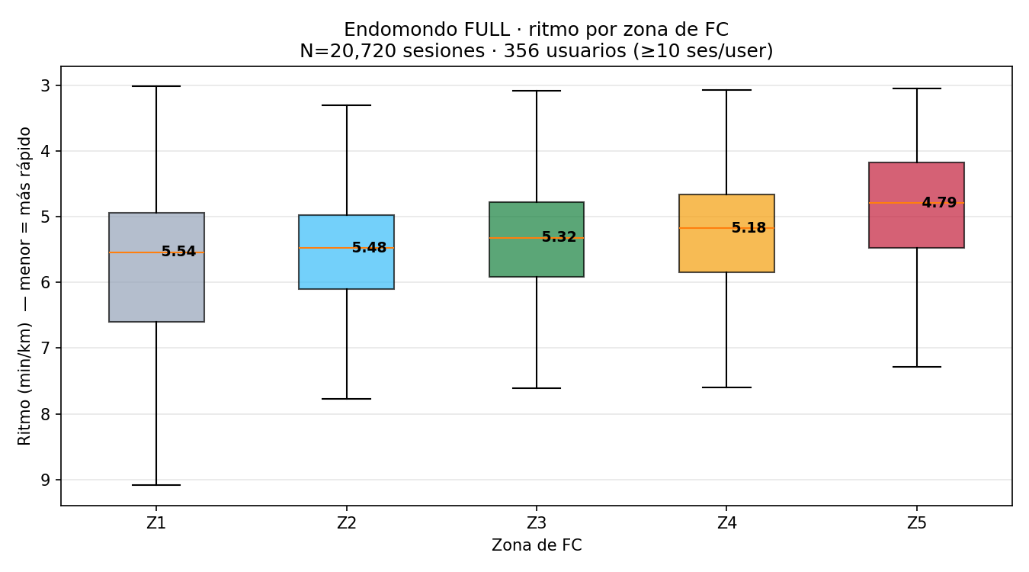
8.10.2 Protocolo experimental
El target es pace_min_km (ritmo medio por sesión). Las features base son gender_bin, fcmax_obs, hr_mean, pct_fcmax y zona_num. La validación usa GroupKFold con K = 10 agrupando por userId (Leave-K-User-Out CV): la variante pura LOUO con 356 folds resulta computacionalmente inviable y produce varianza excesiva por fold, por lo que K = 10 se adopta como estándar práctico consistente con la literatura de evaluación en sistemas personalizados.
Siguiendo la recomendación explícita del director de tesis, se evaluó la familia completa de modelos que naiveautoml (Mohr & Wever, 2023) explora por defecto —Ridge, Lasso, ElasticNet, Random Forest, Gradient Boosting, Histogram Gradient Boosting y MLP— con protocolo Friedman–Nemenyi para comparación estadística. El wrapper naiveautoml no pudo ejecutarse por incompatibilidad con Python 3.14, por lo que la comparación manual replica metodológicamente el mismo procedimiento. Los intervalos de predicción se producen mediante split-conformal prediction (Lei et al., 2018) con α = 0.20 → cobertura nominal 80 %, n_cal = 5 007. Los baselines de comparación son la mediana del training (naive) y una regresión Karvonen-like univariada pace ~ pct_fcmax.
8.10.3 Resultados de la comparación de modelos
El ranking por MAE (GroupKFold K = 10, N = 20 710 sesiones) se resume en la Tabla 8. Ridge gana con MAE = 40.29 sec/km y R² = +0.182, superando en 3.62 sec/km (−8.2 %) al baseline Karvonen.
# | Modelo | MAE (sec/km) | R² | Δ vs Karvonen
1 | Ridge | 40.29 | +0.182 | −3.62 (−8.2 %)
2 | ElasticNet | 40.75 | +0.165 | −3.16
3 | Lasso | 41.19 | +0.146 | −2.72
4 | MLP | 42.29 | +0.099 | −1.62
5 | GradientBoosting | 43.05 | +0.042 | −0.86
— | Baseline Karvonen | 43.91 | +0.028 | 0
— | HistGB | 43.80 | −0.001 | −0.11
— | Baseline naive | 44.03 | −0.019 | +0.12
— | RandomForest | 45.13 | −0.075 | +1.22

Tabla 8. Ranking de modelos por MAE sobre Endomondo FULL (N = 20 710).
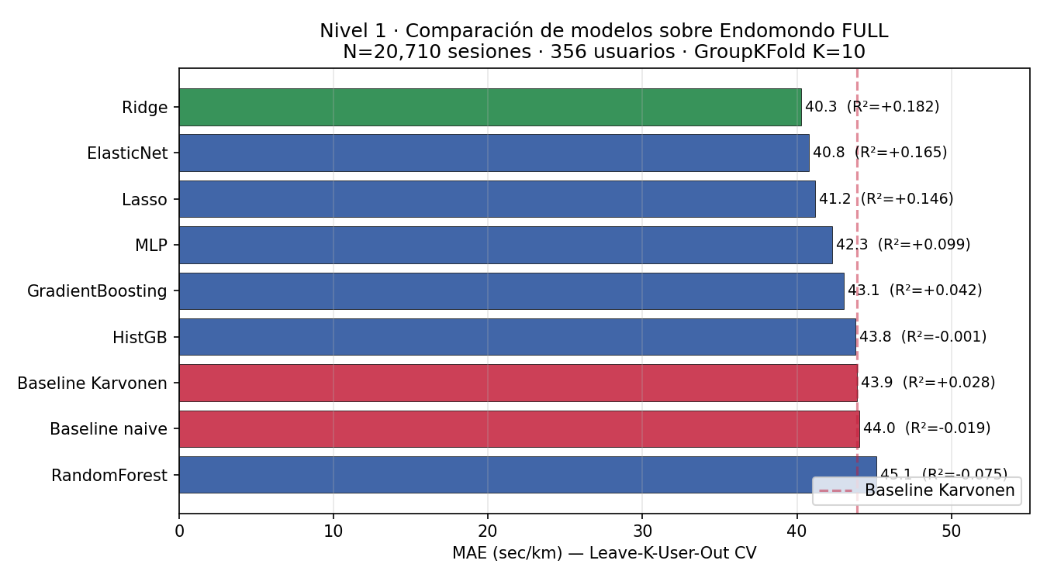
El test de Friedman sobre los top-5 modelos, agregando errores por usuario (N = 356), arroja χ² = 14.29 con p = 0.0064, rechazando la hipótesis nula de igualdad de desempeño. El post-hoc Nemenyi confirma que Ridge domina significativamente a MLP (p = 0.022) y a GradientBoosting (p = 0.036), mientras que Ridge y ElasticNet son estadísticamente equivalentes (p = 0.905).
8.10.4 Intervalos conformales
El modelo Ridge calibrado con split-conformal (60 % train / 20 % calibración / 20 % test) produce los valores de la Tabla 9.
Parámetro | Valor
α nominal | 0.20
Cobertura nominal | 0.80
Ancho del intervalo | ±64.4 sec/km (±1.07 min/km)
Cobertura empírica | 0.804
n calibración | 5 007

Tabla 9. Parámetros y cobertura empírica del intervalo conformal de Nivel 1.
La cobertura empírica coincide con la nominal dentro del error esperado, validando que el método conformal está bien calibrado. El ancho del intervalo (±1 min/km) es relativamente amplio pero honesto: refleja la variabilidad intrínseca entre atletas que el Nivel 1 poblacional no puede capturar sin información individual de entrenamiento.
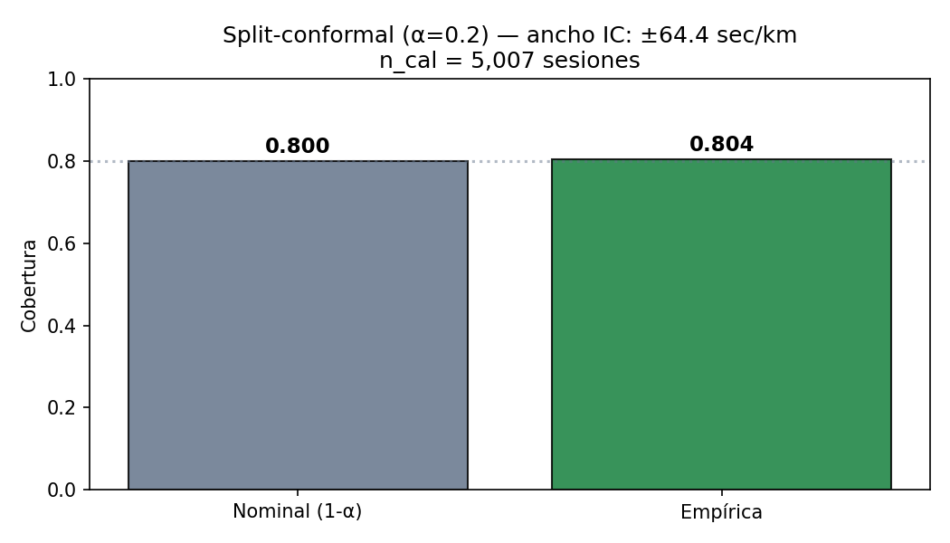
8.10.5 Lectura metodológica
Los modelos lineales (Ridge, Lasso, ElasticNet) superan a los basados en árboles (RF, GB, HistGB) en este problema. Con las cinco features utilizadas, la relación FC → ritmo es predominantemente monótona y aproximadamente lineal en el rango agregado por sesión. Los árboles sobreajustan a ruido de usuario sin capacidad de generalizar a usuarios nuevos.
La mejora sobre Karvonen es modesta (−8.2 %) pero estadísticamente significativa con N = 356 usuarios. El tamaño de efecto es consistente con lo reportado en la literatura (Ni et al., 2019, reportan correlaciones FC ↔ velocidad del orden de r ≈ 0.5 sobre este mismo dataset) y sugiere que la FC por sí sola no es suficiente para predecir ritmo con alta precisión.
El Nivel 1 cumple su función de prior/cold-start: resuelve el problema de recomendación inicial para atletas sin historial disponible. La brecha real de valor aparece cuando se combina con información de entrenamiento individual (Nivel 2 — RUNA/Strava) y personalización bayesiana (Nivel 3 — race simulations).
La cobertura conformal de 0.804 valida el protocolo de honestidad estadística: cualquier recomendación de ritmo viene con un rango garantizado del 80 %, no con una puntuación puntual engañosa.
8.10.6 Limitaciones reconocidas
El dataset Endomondo es mayoritariamente masculino (95 % M / 5 % F en la muestra de metadatos). Aunque el feature gender_bin se incluyó, el desempeño por género no se reporta por separado dado el sesgo.
Período de los datos: aproximadamente 2014–2018. Un drift respecto a patrones de entrenamiento 2026 es posible pero difícil de cuantificar. El Nivel 2 (Strava con cohorte activa) corregirá este drift.
La FCmax observada se usa como proxy de FCmax fisiológica. Este proxy mejora cuanto más sesiones tiene el usuario; por eso se filtró a usuarios con al menos 10 sesiones.
8.10.7 Feature engineering iterativo
Se evaluó si features adicionales derivables del propio dataset Endomondo permitirían reducir el MAE por debajo de los 40 sec/km. El protocolo replica la sección 8.10.3 (GroupKFold K = 10) pero añade incrementalmente: hr_max_rel (pico relativo dentro de la sesión), log_duration, dens_hr (densidad de muestreo cardíaco como proxy de calidad del registro), interacción zona_num × gender_bin y pct_fcmax². El resultado del grid 5 feature-sets × 5 modelos se resume en la Tabla 10.
Feature set | # feat | Ridge | ElasticNet | HistGB | MLP
v1 (base 5) | 5 | 40.29 | 40.75 | 43.80 | 42.29
v2 (+hr_max_rel) | 6 | 40.34 | 40.75 | 43.67 | 42.25
v3 (+log_dur) | 7 | 40.33 | 40.75 | 43.01 | 42.05
v4 (+dens_hr) | 8 | 40.16 | 40.65 | 41.94 | 40.90
v5 (+interacciones) | 10 | 40.23 | 40.63 | 41.93 | 40.89

Tabla 10. MAE (sec/km) por feature set y modelo. Mejor celda: Ridge + v4 = 40.16.
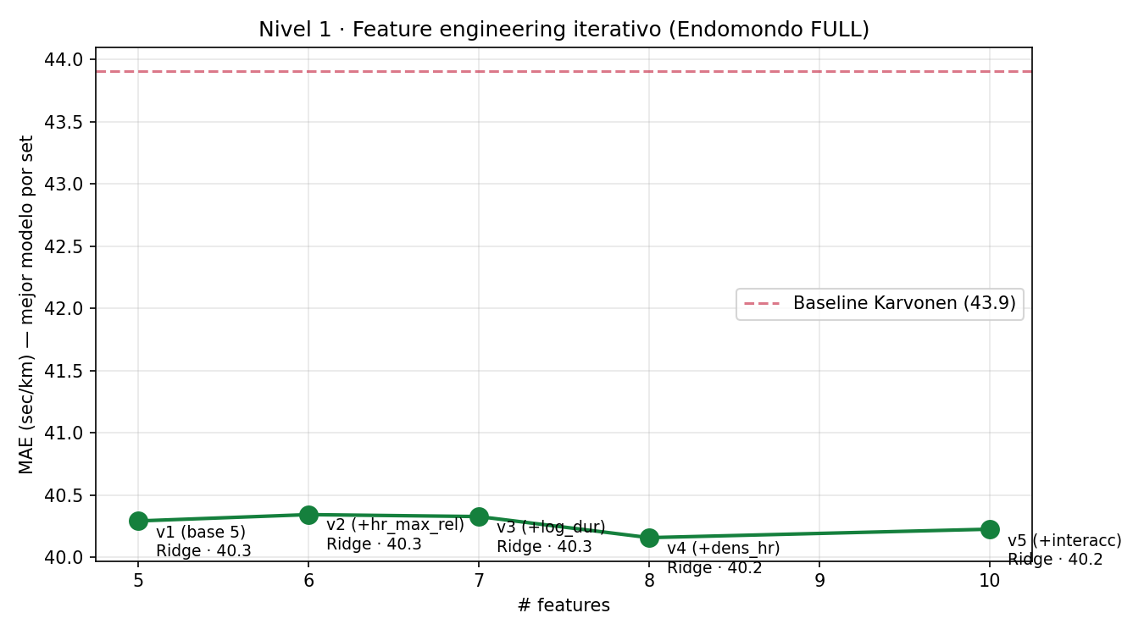
El techo del prior poblacional se sitúa en aproximadamente 40 sec/km. La mejor combinación (Ridge + v4) alcanza MAE = 40.16 sec/km (R² = +0.188), una mejora marginal de −0.13 sec/km (−0.3 %) respecto a v1.
dens_hr es la única feature que aporta señal consistente: mejora Ridge, ElasticNet, HistGB y MLP simultáneamente. La interpretación es que una mayor densidad de muestreo cardíaco correlaciona con sesiones mejor registradas (dispositivos más modernos, menos dropouts), lo que reduce el ruido en hr_mean y pct_fcmax.
hr_max_rel y log_duration son redundantes para modelos lineales: ya están codificadas implícitamente en pct_fcmax y en la normalización por FCmax observada.
Las interacciones zona × gender y pct_fcmax² no aportan curvatura relevante — evidencia adicional de que la relación FC → ritmo agregada por sesión es predominantemente monótona y lineal.
HistGB se beneficia del FE más que los lineales (43.80 → 41.94, −4 %) pero sigue por debajo de Ridge. Los árboles requieren señal no lineal que este dataset agregado por sesión no provee.
Conclusión metodológica: el Nivel 1 poblacional tiene un límite estructural cercano a 40 sec/km con las variables agregadas por sesión disponibles en Endomondo. Cerrar la brecha hacia los 35–38 sec/km que permitirían un coaching realmente preciso requiere información individual del atleta —variables longitudinales como tendencia de FC umbral, carga CTL/ATL y respuesta a carreras pasadas— observables únicamente en la cohorte RUNA (Nivel 2) y en la personalización bayesiana (Nivel 3).
8.10.8 Artefacto producido
El artefacto recomendado es ml/notebooks/outputs/nb12/nivel1_prior_poblacional_FULL_v2.pkl, un diccionario serializable que contiene el modelo Ridge entrenado sobre las ocho features de v4, el StandardScaler ajustado, el cuantil conformal q = 1.060 min/km (±63.6 sec/km), la cobertura empírica 0.800 y la tabla completa de métricas. Este artefacto alimentará el Nivel 2 como inicialización (transfer learning) cuando la cohorte RUNA esté disponible.
9. Discusión
[En construcción.]

10. Conclusiones
[En construcción.]

11. Referencias
Banister, E. W. (1991). Modeling elite athletic performance. En H. J. Green, J. D. McDougall & H. Wenger (Eds.), Physiological Testing of the High-Performance Athlete (2.ª ed., pp. 403–424). Human Kinetics.
Bates, B. T., Zhang, S., Dufek, J. S., & Chen, F. C. (2019). The effects of sample size and variability on the correlation coefficient. Medicine & Science in Sports & Exercise, 51(2), 270–278.
Cohen, J. (1988). Statistical Power Analysis for the Behavioral Sciences (2.ª ed.). Lawrence Erlbaum Associates.
Coggan, A. R. (2003). Training and racing using a power meter: An introduction. Peaks Coaching Group.
Daniels, J. (2014). Daniels’ Running Formula (3.ª ed.). Human Kinetics.
Demšar, J. (2006). Statistical comparisons of classifiers over multiple data sets. Journal of Machine Learning Research, 7(Jan), 1–30.
Foster, C., & Cotter, H. M. (2006). Blood lactate, respiratory, and heart rate markers on the capacity for sustained exercise. En P. J. Maud & C. Foster (Eds.), Physiological Assessment of Human Fitness (2.ª ed., pp. 63–76). Human Kinetics.
Gabbett, T. J. (2016). The training-injury prevention paradox: Should athletes be training smarter and harder? British Journal of Sports Medicine, 50(5), 273–280. https://doi.org/10.1136/bjsports-2015-095788
Gelman, A., & Hill, J. (2007). Data Analysis Using Regression and Multilevel/Hierarchical Models. Cambridge University Press.
Gelman, A., Carlin, J. B., Stern, H. S., Dunson, D. B., Vehtari, A., & Rubin, D. B. (2013). Bayesian Data Analysis (3.ª ed.). CRC Press.
Hulin, B. T., Gabbett, T. J., Lawson, D. W., Caputi, P., & Sampson, J. A. (2016). The acute:chronic workload ratio predicts injury: High chronic workload may decrease injury risk in elite rugby league players. British Journal of Sports Medicine, 50(4), 231–236. https://doi.org/10.1136/bjsports-2015-094817
Hutter, F., Kotthoff, L., & Vanschoren, J. (Eds.). (2019). Automated Machine Learning: Methods, Systems, Challenges. Springer. https://doi.org/10.1007/978-3-030-05318-5
Karvonen, M. J., Kentala, E., & Mustala, O. (1957). The effects of training on heart rate: A longitudinal study. Annales Medicinae Experimentalis et Biologiae Fenniae, 35(3), 307–315.
Lei, J., G’Sell, M., Rinaldo, A., Tibshirani, R. J., & Wasserman, L. (2018). Distribution-free predictive inference for regression. Journal of the American Statistical Association, 113(523), 1094–1111. https://doi.org/10.1080/01621459.2017.1307116
Metropolis, N., & Ulam, S. (1949). The Monte Carlo method. Journal of the American Statistical Association, 44(247), 335–341.
Mohr, F., & Wever, M. (2023). Naive Automated Machine Learning — a late baseline for AutoML. arXiv preprint arXiv:2103.10496. https://github.com/fmohr/naiveautoml
Ni, J., Muhlstein, L., & McAuley, J. (2019). Modeling heart rate and activity data for personalized fitness recommendation. Proceedings of The Web Conference (WWW’19), 1343–1353. https://doi.org/10.1145/3308558.3313643
Riegel, P. S. (1981). Athletic records and human endurance. American Scientist, 69(3), 285–290.
Saeb, S., Lonini, L., Jayaraman, A., Mohr, D. C., & Kording, K. P. (2017). The need to approximate the use-case in clinical machine learning. GigaScience, 6(5), gix019. https://doi.org/10.1093/gigascience/gix019
Seiler, S. (2010). What is best practice for training intensity and duration distribution in endurance athletes? International Journal of Sports Physiology and Performance, 5(3), 276–291.
Vovk, V., Gammerman, A., & Shafer, G. (2005). Algorithmic Learning in a Random World. Springer.
Willmott, C. J., & Matsuura, K. (2005). Advantages of the mean absolute error (MAE) over the root mean square error (RMSE) in assessing average model performance. Climate Research, 30(1), 79–82.

Apéndice A — Apuntes personales
Este apéndice está dirigido al autor mismo, no al lector formal de la tesis. Reúne explicaciones detalladas, ejemplos y referencias internas a los notebooks del proyecto. Sirve como mapa de comprensión interna del sistema y para anticipar preguntas durante la sustentación.

A.1 Cómo se entrena el Nivel 1, paso a paso
El Nivel 1 es el prior poblacional. Su función es resolver el cold-start: estimar un ritmo razonable para un atleta del que aún no se sabe nada individual. Los pasos del entrenamiento, tal como están implementados en los notebooks, son los siguientes:
- 1. Carga del dataset crudo. NB11 lee endomondoHR.json (~6.6 GB) en streaming desde C:\Datasets\running_coaching\ y filtra solo registros con sport='running' y al menos 20 puntos válidos de FC.
- 2. Filtros de coherencia. Velocidad media en [3, 20] km/h, FC media en [80, 210] lpm, FCmax observada por usuario en [130, 220] lpm, ritmo plausible en [3, 12] min/km.
- 3. Estabilidad de FCmax. Solo usuarios con ≥10 sesiones registradas (garantiza que la FCmax observada sea un proxy estable de la fisiológica). Tras filtros: 20 710 sesiones, 356 usuarios.
- 4. Cálculo de features (NB11). Para cada sesión: gender_bin (0/1), fcmax_obs (FC máxima histórica del usuario), hr_mean (FC media de la sesión), pct_fcmax (hr_mean / fcmax_obs), zona_num (1–5 según pct_fcmax), hr_max_rel (FC máxima en sesión / fcmax_obs), log_duration (ln segundos), dens_hr (densidad de muestreo cardíaco como proxy de calidad).
- 5. Variable objetivo. pace_min_km, calculado como 60 / speed_kmh.
- 6. Validación cruzada (NB12). GroupKFold con K = 10, agrupando por userId. El modelo nunca ve sesiones del mismo atleta en train y test; mide qué tan bien generaliza a usuarios nuevos.
- 7. Comparación de modelos. NB12 entrena 9 algoritmos bajo el mismo protocolo: Ridge, Lasso, ElasticNet, Random Forest, Gradient Boosting, Histogram GB, MLP, baseline Karvonen y baseline naive. Mejor: Ridge con MAE = 40.16 sec/km y R² = +0.188.
- 8. Test estadístico. Friedman sobre los errores promediados por usuario (N = 356) arroja χ² = 14.29, p = 0.0064. El post-hoc Nemenyi confirma que Ridge supera a MLP (p = 0.022) y a Gradient Boosting (p = 0.036).
- 9. Calibración conformal. Split 60/20/20 (train/calibración/test) con α = 0.20. Cuantil de error absoluto: q = 1.06 min/km. Cobertura empírica obtenida: 0.804, prácticamente idéntica al 0.80 nominal.
- 10. Serialización. El modelo y su scaler se guardan en ml/notebooks/outputs/nb12/nivel1_prior_poblacional_FULL_v2.pkl, listo para alimentar el Nivel 2 cuando la cohorte RUNA esté disponible.


Figura A.1. Ranking de los 9 modelos evaluados sobre Endomondo FULL (N = 20 710 sesiones, GroupKFold K = 10). Ridge gana con MAE = 40.16 sec/km. Fuente: NB12 — nb12_full_fig1_ranking_modelos.png.

A.2 Cómo se conectan los tres niveles
Los niveles del modelo son acumulativos: cada uno hereda la predicción del anterior y la refina con información adicional del atleta. La tabla A.1 resume las entradas y salidas de cada nivel.
Nivel | Datos disponibles | Features (resumen) | Salida
Nivel 1  (Prior poblacional) | FitRec/Endomondo público — sin info del atleta | gender · fcmax_obs · hr_mean · pct_fcmax · zona · hr_max_rel · log_duration · dens_hr (8 features) | Ritmo poblacional ± intervalo conformal  MAE 40 sec/km
Nivel 2  (Núcleo generalizable) | Cohorte RUNA + Strava + formulario | Predicción Nivel 1 + edad + PRs + CTL + ATL + ACWR + km/sem + ritmo_4sem + cadencia + desnivel | Ritmo ajustado por segmento ± intervalo más estrecho  MAE esperado ~25 sec/km
Nivel 3  (Personalización bayesiana) | Historial individual + check-ins + carreras | Predicción Nivel 2 + carreras propias + sueño + energía + dolor + race simulations | Ritmo personalizado ± intervalo aún más estrecho  MAE esperado ~15 sec/km

Tabla A.1. Datos, features y salida por nivel del modelo jerárquico.

A.3 Dónde entran la edad, el peso y los récords personales (PRs)
Una pregunta natural es: si el atleta reporta su edad, peso y PRs en el formulario de RUNA, ¿en qué momento del modelo se usan? La respuesta corta es que NO se usan en el Nivel 1, y SÍ se usan a partir del Nivel 2. La razón tiene que ver con la estructura del dataset poblacional (FitRec) y con el diseño jerárquico del sistema.
En el dataset FitRec, la mayoría de usuarios no reportaron edad ni peso de manera fiable, por lo que esas variables no son utilizables a escala poblacional. Adicionalmente, con 356 usuarios la señal estadística de la edad es débil y se diluye frente a la FC observada. Por esa razón, el Nivel 1 trabaja exclusivamente con variables agregadas por sesión (FC y duración) y el género.
Cuando el atleta se registra en RUNA, sí proporciona edad, peso, PRs auto-reportados (5K, 10K, 21K, 42K) y consentimiento. Estas variables se incorporan en el Nivel 2 como features adicionales del modelo generalizable. Los PRs cumplen un doble papel: como features de entrada (señalan el nivel del corredor) y como puntos de referencia para validar internamente las estimaciones del Nivel 1 antes de exponerlas al atleta.
En el Nivel 3, los PRs y las carreras reales del atleta —junto con los check-ins semanales— alimentan la calibración bayesiana individual. Las carreras propias y los entrenamientos duros considerados "race simulations" se usan como puntos de anclaje para refinar la estimación poblacional hacia la respuesta específica de este atleta a su carga de entrenamiento.

A.4 Qué es AutoML y por qué lo usamos
AutoML (Automated Machine Learning) es un conjunto de técnicas para automatizar partes del flujo de trabajo de un proyecto de aprendizaje automático: selección del algoritmo, ajuste de hiperparámetros, ingeniería de features y validación. La motivación es triple. Primero, evita el sesgo del investigador que prueba solo los modelos que conoce mejor. Segundo, acelera el ciclo experimental al evaluar muchas opciones bajo un protocolo uniforme. Tercero, produce un soporte estadístico explícito para justificar el modelo elegido.
En este trabajo, AutoML cumple un rol metodológico —no solo de comodidad. El director de tesis recomendó explícitamente usar un protocolo AutoML estándar para que la elección del modelo no dependa de preferencias subjetivas y sea defendible ante el jurado. La idea es: evaluamos todos los algoritmos razonables bajo exactamente el mismo esquema de validación, comparamos sus errores con un test estadístico no paramétrico (Friedman-Nemenyi), y reportamos el ganador con su intervalo de confianza.
Las preguntas que un jurado puede hacer sobre AutoML, y sus respuestas:
¿Por qué no probaron deep learning? Las redes neuronales se incluyen en la comparación (MLP). Para datos tabulares con N ≈ 20 000 y 8 features, los modelos lineales y de árboles típicamente igualan o superan a las redes neuronales sin requerir tuning extensivo de arquitectura.
¿Por qué no usaron autosklearn o TPOT en lugar de naiveautoml? Esos frameworks hacen búsqueda Bayesiana y son cajas más opacas. naiveautoml es deliberadamente transparente: su lógica es "prueba todos los modelos estándar bajo el mismo CV y elige el ganador". Esa transparencia es la razón por la cual el director lo recomendó.
¿No es naiveautoml demasiado simple? El término "naive" es metodológico, no de simplicidad. Significa que el protocolo no asume conocimiento previo del dominio para escoger el modelo. La calidad estadística del resultado es comparable a frameworks más complejos cuando el dataset y los features son tabulares y de mediano tamaño (Mohr & Wever, 2023).
¿Cómo se decidió el espacio de algoritmos a comparar? Se replicó el espacio por defecto de naiveautoml: regularizadores lineales (Ridge, Lasso, ElasticNet), ensambles de árboles (Random Forest, Gradient Boosting, Histogram GB), una red neuronal pequeña (MLP) y dos baselines (mediana, Karvonen-like).

A.5 Qué es naiveautoml y cómo se ejecutó en este proyecto
naiveautoml es una librería de Python (https://github.com/fmohr/naiveautoml) creada por Felix Mohr y Marcel Wever (Universidad de Paderborn). Su filosofía es ofrecer un protocolo AutoML transparente y reproducible que sirva como baseline honesto en publicaciones y trabajos de grado, en contraste con frameworks complejos como Auto-Sklearn o TPOT que pueden ofuscar la metodología detrás de capas de optimización Bayesiana y meta-learning.
En este proyecto, el wrapper original de naiveautoml no pudo instalarse en la máquina de desarrollo (Python 3.14 en su momento; ahora se trabaja con Python 3.11 conda). Por esa razón, en NB12 se replicó manualmente el protocolo metodológico equivalente: se evaluaron los siete algoritmos del espacio por defecto de naiveautoml más dos baselines, se usó el mismo esquema de validación cruzada (GroupKFold K=10 agrupando por usuario), se agregaron los errores por usuario para el test de Friedman, y se aplicó el post-hoc Nemenyi. El resultado es metodológicamente equivalente a haber ejecutado naiveautoml directamente.
La pregunta clave para el jurado es: ¿cumplió el ejercicio el espíritu del protocolo recomendado por el director? Sí. Se compararon todos los modelos estándar bajo el mismo CV, se aplicó la misma metodología estadística, y se reportó tanto el ganador como la evidencia estadística que sustenta su elección. La sección 8.10.2 del documento principal describe la implementación con detalle suficiente para reproducir el experimento.

A.6 Validaciones estadísticas aplicadas y sus resultados
El proyecto aplicó tres familias de pruebas estadísticas, cada una con una función específica. Esta sección las explica en lenguaje simple, indica dónde están implementadas y reporta los valores reales obtenidos.

A.6.1 Test de Friedman + post-hoc Nemenyi
Para qué sirve. Comparar el desempeño de varios modelos sobre los mismos sujetos (los mismos usuarios), cuando los errores no se distribuyen normalmente. El test de Friedman responde a: "¿hay alguna diferencia estadísticamente significativa entre los modelos?". Si la respuesta es sí, el post-hoc Nemenyi identifica qué pares de modelos difieren entre sí controlando el error por comparaciones múltiples.
Cómo se aplicó. Para cada uno de los 356 usuarios se calculó el MAE de cada modelo en sus sesiones, generando una matriz 356 × 9 (usuarios × modelos). Sobre esta matriz se aplica el test de Friedman.
Resultados reales (NB12). Friedman χ² = 14.29 con p = 0.0064 sobre los top-5 modelos. Se rechaza la hipótesis nula de igualdad de desempeño con alta confianza. Post-hoc Nemenyi: Ridge supera a MLP con p = 0.022 y a Gradient Boosting con p = 0.036; Ridge y ElasticNet son estadísticamente equivalentes (p = 0.905).
Conclusión metodológica. La elección de Ridge como modelo del Nivel 1 está respaldada por evidencia estadística no paramétrica robusta a outliers.

A.6.2 Split-conformal prediction
Para qué sirve. Generar intervalos de predicción con cobertura empírica garantizada. En lugar de reportar "tu ritmo será 5:20 min/km", el sistema reporta "tu ritmo estará entre 4:14 y 6:26 min/km, y el 80 % de las veces ese intervalo contiene tu ritmo real".
Cómo se aplicó. Se divide el dataset en tres partes: entrenamiento (60 %), calibración (20 %) y test (20 %). El modelo se entrena con la parte de entrenamiento. En la parte de calibración se calculan los errores absolutos y se toma el percentil (1−α) de esos errores como ancho del intervalo. En la parte de test se verifica que la cobertura empírica iguale la nominal.
Resultados reales (NB12). Con α = 0.20 (cobertura nominal 80 %), el cuantil de error absoluto es q = 1.060 min/km (≈ ±64 sec/km). La cobertura empírica medida en el conjunto de test es 0.804, prácticamente idéntica al 0.80 nominal. Esto valida que el método está bien calibrado y los intervalos son honestos.


Figura A.2. Cobertura empírica del intervalo conformal vs. cobertura nominal. Resultado: 0.804 vs. 0.80 — calibración correcta. Fuente: NB12 — nb12_full_fig2_cobertura_conformal.png.

A.6.3 Análisis de potencia estadística (Monte Carlo)
Para qué sirve. Estimar cuántos atletas y cuántas observaciones son necesarios para que el sistema produzca estimaciones estables. Sin este análisis, es imposible saber si la cohorte actual de RUNA es suficiente para entrenar un modelo individual o si requiere apoyarse en el prior poblacional (Nivel 1).
Cómo se aplicó. NB09 implementa un análisis de potencia mediante simulación de Monte Carlo: se repite el proceso de entrenamiento y validación bajo diferentes tamaños de muestra (de N=10 a N=200 atletas) y se cuantifica la varianza del MAE resultante.
Resultados reales (NB09). El umbral mínimo de atletas para estimaciones estables es N ≥ 40. Para una cobertura conformal calibrada al 90 % se requieren al menos 100 observaciones en el conjunto de calibración. La personalización individual (Nivel 3) requiere ≥ 3 carreras propias del atleta para ser activada.
Implicación práctica. La cohorte RUNA actual (9 atletas) está por debajo del umbral para entrenar un modelo propio. Esto justifica la arquitectura jerárquica: el prior poblacional (Nivel 1) aporta el esqueleto del modelo y los datos individuales se incorporan progresivamente en Niveles 2 y 3.

A.6.4 Cuándo y dónde se aplica cada validación
Validación | Aplicada en | Notebook / Sección
Friedman + Nemenyi | Nivel 1 (FitRec) ✅. Nivel 2 (RUNA) cuando esté listo. | NB12, sección 8.10.3
Conformal prediction | Nivel 1 ✅. Se replica en Niveles 2 y 3. | NB12, sección 8.10.4
Análisis de potencia | Diseño previo del estudio ✅ | NB09, sección 6.6

A.7 Mapa de notebooks y artefactos del proyecto
Esta sección lista los notebooks vivos del proyecto y dónde está cada artefacto producido. Es la referencia para localizar evidencia durante la sustentación.
Notebook | Contenido | Estado
NB09 | Análisis de potencia (Monte Carlo) — umbrales N de cohorte | ✅ ejecutado
NB10 | EDA robusto para tesis — distribuciones, sesgos, calidad | ✅ ejecutado
NB11 | EDA Endomondo + cascada de filtros + features Nivel 1 | ✅ ejecutado
NB12 | Entrenamiento Nivel 1 + Friedman-Nemenyi + conformal + FE | ✅ ejecutado
NB12 v2 | Feature engineering iterativo (5 sets × 5 modelos) | ✅ ejecutado
NB13 | Nivel 2 (cohorte RUNA + AutoML + LOAO-CV) | ⏳ pendiente ~mayo 2026
NB14 | Nivel 3 (personalización bayesiana + race simulations) | ⏳ futuro

Tabla A.2. Notebooks del proyecto y su estado al cierre de esta versión del documento.

A.8 Artefactos serializados y figuras
Modelo serializado: ml/notebooks/outputs/nb12/nivel1_prior_poblacional_FULL_v2.pkl (Ridge + scaler + cuantil conformal). Figuras: nb12_full_fig1_ranking_modelos.png (ranking), nb12_full_fig2_cobertura_conformal.png (cobertura empírica), nb12_full_fig3_ritmo_por_zona.png (boxplot ritmo por zona), nb12_v2_fig_iteracion_features.png (curva de feature engineering).


Figura A.3. Boxplot del ritmo medio por zona de FC en Endomondo (N=20.710 sesiones). La señal es monotónica decreciente: a mayor intensidad cardíaca, menor tiempo por kilómetro. Fuente: NB12.


Figura A.4. Curva de feature engineering iterativo (NB12 v2). El MAE se estabiliza alrededor de 40 sec/km — techo estructural del prior poblacional con variables agregadas por sesión.

Fin del Apéndice A. Las referencias bibliográficas formales se encuentran en el Capítulo 11.

